Prosedur Operasional Proyeksi Anggaran RKPD Belanja Tidak Langsung

Fungsi
Proyeksi anggaran RKPD Belanja Tdak Langsung berfungsi untuk melihat perencanaan anggaran belanja tidak langsung untuk periode satu tahun.

Pelaku Operasional
Nomor | Pelaku | Fungsi
1 | Bappeda | Melihat dokumen RKPD belanja tidak langsung

Prasyarat Kondisional
Beberapa prasyarat kondisional dalam Proyeksi Anggaran RKPD Belanja Tidak Langsung adalah sebagai berikut :
- Rencana Kerja Perangkat Daerah ( Renja SKPD ) belanja tidak langsung sudah terisi.

Proses Operasional
Berikut adalah prosedur operasional penggunaan aplikasi dalam proses pengisian Proyeksi Anggaran RKPD Belanja Tidak Langsung :
- Masuk ke aplikasi simral sebagai admin Bappeda;
- Pilih modul RKPD > Proyeksi Anggaran > Belanja Tidak Langsung, maka akan tampil list RKPD Belanja Tidak Langsung. Tampilan aplikasi sebagai berikut :
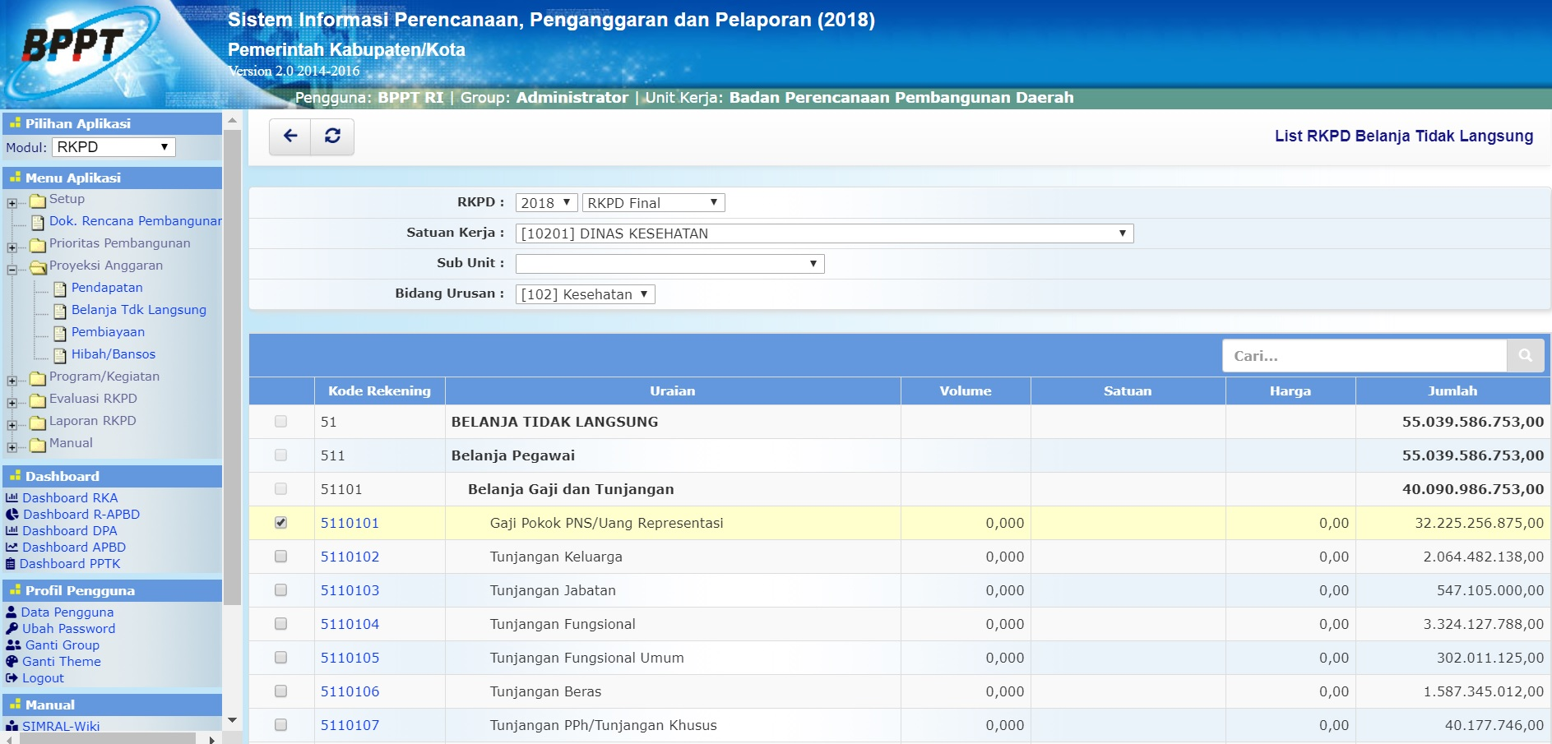list_rkpd_belanja_tidak_langsung.jpg
- Untuk melihat rincian anggaran RKPD belanja tidak langsung berikan tanda centang () dan klik pada kode rekening. Tampilan RKPD Belanja Tidak Langsung adalah sebagai berikut :
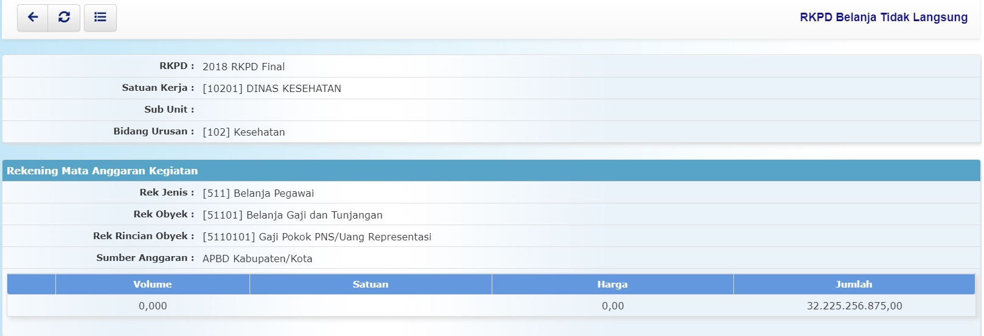rkpd_belanja_tidak_langsung.jpg

